ESTUDO SOBRE A CARACTERIZAÇÃO DE PHANTOMS PARA UTILIZAÇÃO EM MICRO-ONDAS

JOANDERSON DE S. MARINHO (IFPB, Campus João Pessoa), KESIA CRISTIANE S. FARIAS (IFPB, Campus João Pessoa), ERIK FARIAS DA SILVA (IFPB, Campus João Pessoa)

E-mails: joanderson.marinho@academico.ifpb.edu.br. kesia.farias@ifpb.edu.br, erik.silva@gmail.com.
Área de conhecimento:(Tabela CNPq): 3.13.01.00-2- Bioengenharia
Palavras-Chave: propriedades dielétricas; sonda coaxial; phantom de tecidos biológicos; caracterização dielétrica.

- Introdução
Nos últimos anos, temos visto um crescente interesse na tecnologia de imagens médicas - utilizando frequências na faixa de micro-ondas. (JOACHIMOWICZ et al; 2017). Os avanços alcançados nas pesquisas apresentam resultados promissores, em especial para a detecção precoce do câncer de mama (FEAR; STUCHLY.200), para a detecção mais rápida de AVC (acidente vascular cerebral) e também para análises ósseas de cartilagens (MOHAMMED et al; 2013). A interação das ondas eletromagnéticas com o corpo humano é diretamente dependente das propriedades dielétricas dos tecidos. Dessa forma, antes da técnica poder ser aplicada no corpo humano ou animal são necessários testes para aperfeiçoar o conhecimento, esses testes são desenvolvidos usando phantoms. Phantoms são modelos criados para simular adequadamente as propriedades dielétricas (permissividade e condutividade) do corpo humano ou animal ( JOACHIMOWICZ et al; 2014), (JOACHIMOWICZ et al; 2017). Atualmente, vários grupos de pesquisa têm desenvolvido phantoms nas formas líquidas e gelatinosas, usando modelos 3D impressos para testes em várias aplicações biomédicas (MOBASHSHER; ABBOSH.2015). Na escolha do material deve-se levar em conta: a disponibilidade de materiais, o processo de fabricação, e a conservação das propriedades dielétricas a longo prazo. Neste trabalho, optou-se por usar materiais líquidos para construir o phantom. A receita tem como base o Triton X- 100 (TX-100), água destilada e sal. Uma vez que os materiais para a fabricação são de fácil aquisição e o processo de fabricação é simples, o tempo de conservação das propriedades dielétricas do phantom faz-se satisfatório (JOACHIMOWICZ et al; 2017). Para as medições realizadas no laboratório do instituto utilizou-se uma sonda coaxial Keysight 85070E. Por conseguinte, validou-se as propriedades dielétricas a partir de referências existentes na literatura (GABRIEL; GABRIEL, 1996). Estes resultados validados foram publicados em (J.MARINHO, 2021). O objetivo deste trabalho foi fabricar phantoms que poderão ser utilizados em estudos futuros de imagiologia por micro-ondas. Para isso, foi fabricado o tecido mamário saudável (adiposo) e o sangue. Para análise, utilizou-se uma faixa de frequência de 2-14 GHz.

- Materiais e Métodos
O phantom fabricado consiste na mistura de materiais de baixo custo: TX -100, água destilada e sal (NaCl), na proporção das receitas sugeridas por ( JOACHIMOWICZ et al; 2014) para o tecido adiposo e em (JOACHIMOWICZ et al; 2017) para o sangue, ambas para a faixa de 1-6 GHz. No entanto, nós expandimos a receita para a faixa de 2-14 GHz. A adição de sal à mistura tem por objetivo controlar a condutividade. A Tabela I apresenta a receita usada.
Tabela I: Receitas dos líquidos para os phantoms.
Tecido | TX – 100 (vol%) | Água destilada | NaCl
Tecido adiposo | 100 | 0 | 0
Sangue | 20 | 80 | 9g/L

Para a amostra de sangue, foi adicionado metade da quantidade do TX - 100 ao recipiente em seguida a porção de água destilada com o sal também foi adicionada por completo. Feito isso, mexeu-se vigorosamente para que os líquidos se misturassem. Depois, a parte restante do TX - 100 foi adicionada. Por fim, voltou-se a mexer para que virassem uma mistura homogênea. Este procedimento de fabricação evita a formação de bolhas de ar na mistura e garante a homogeneidade entre os dois líquidos usados na mistura, conforme ilustrado na Figura 1. Após este procedimento, os líquidos criados foram medidos.
Figura 1 - Procedimento e materiais usados para a fabricação do phantom.
2.1 Procedimento de medição
Nesta fase, foi conferido se os valores das propriedades dielétricas dos phantoms criados correspondem aos valores esperados para os tecidos biológicos. Os resultados esperados estão embasados no trabalho de (GABRIEL; GABRIEL, 1996), onde estipula-se um valor de permissividade real ε’ = 3,75 para a gordura e de ε’=45,51 para o sangue. A sonda coaxial Keysight 85070E foi usada para medir as propriedades dielétricas do phantom na faixa de frequência de 2-14 GHz. As amostras foram medidas à temperatura ambiente, o procedimento de calibração da sonda foi realizado: em aberto, em curto e com água destilada, conforme apresentado na Figura 2.

Figura 2 - Procedimento de calibração da sonda coaxial: ar, curto e líquido de referência.
Para as medições de amostras utilizamos um analisador de rede conectado à sonda coaxial para coleta dos dados e a amostra do material (líquido), conforme a Figura 3.
Figura 3- Setup de medição do phantom utilizando a sonda coaxial.

- Resultados e Discussão
A Figura 4 apresenta os resultados das características dielétricas do sangue e do tecido adiposo, medidos diretamente pelo kit da sonda coaxial.
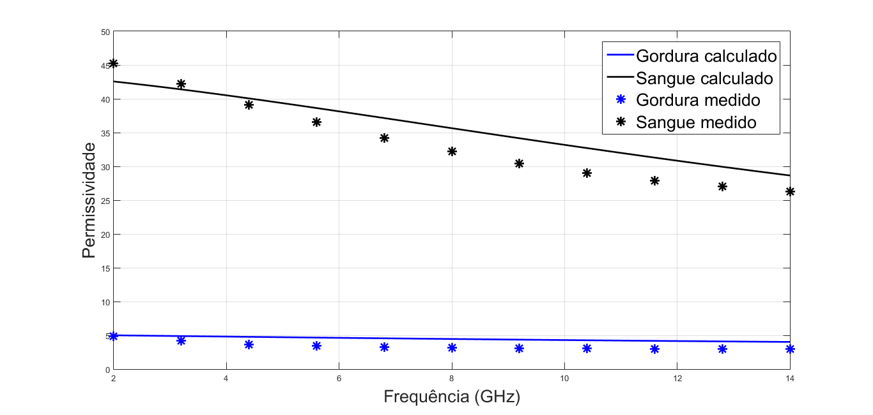

Figura 4 - Valores medidos e calculados de permissividade.

Os valores são medidos diretamente, de forma muito simples, usando o kit de sonda coaxial existente no laboratório do IFPB. O projeto finalizado proporcionou a obtenção de experiência no desenvolvimento de phantoms para compor o banco de amostras do IFPB – Instituto Federal da Paraíba. Os valores medidos foram gerados pelo kit da sonda coaxial e os calculados são os demonstrados na pesquisa realizada por (GABRIEL; GABRIEL, 1996).
- Considerações Finais
A caracterização dielétrica de um phantom foi realizada com boa concordância entre os valores medidos e os valores esperados. As receitas testadas com base em receitas existentes apresentaram resultados que indicam que elas podem ser estendidas para uma faixa mais ampla de frequências (2 - 14GHz). O processo de fabricação e medição foi executado de forma adequada em laboratório pelos membros da equipe. Estes phantoms líquidos farão parte do banco de materiais desenvolvidos no laboratório do IFPB. Dessa forma, o objetivo principal foi atendido, pois foi possível fabricar phantoms semelhantes aos tecidos biológicos. Em estudos futuros, os resultados obtidos neste trabalho podem contribuir para a análise das características dielétricas em tecidos animais ex-vivo. Além de proporcionar experiência para a caracterização dos tecidos biológicos com a sonda coaxial
Agradecimentos
Gostaríamos de agradecer ao IFPB pelo apoio financeiro através do Interconecta 01/2020.

Referências
FEAR, E. C.; STUCHLY, M. A. Microwave detection of breast cancer. IEEE Transactions on Microwave Theory and Techniques, v. 48, n. 11, p. 1854-1863, 2000.

MOHAMMED, Beadaa J. et al. Microwave system for head imaging. IEEE Transactions on Instrumentation and Measurement, v. 63, n. 1, p. 117-123, 2013.

JOACHIMOWICZ, Nadine et al. Breast phantoms for microwave imaging. IEEE Antennas and Wireless Propagation Letters, v. 13, p. 1333-1336, 2014.

JOACHIMOWICZ, Nadine et al. Reference phantoms for microwave imaging. In: 2017 11th European Conference on Antennas and Propagation (EUCAP). IEEE, 2017. p. 2719-2722.

MOBASHSHER, Ahmed T.; ABBOSH, Amin M. Artificial human phantoms: Human proxy in testing microwave apparatuses that have electromagnetic interaction with the human body. IEEE Microwave Magazine, v. 16, n. 6, p. 42-62, 2015.

GABRIEL, Sami; LAU, R. W.; GABRIEL, Camelia. The dielectric properties of biological tissues: III. Parametric models for the dielectric spectrum of tissues. Physics in medicine & biology, v. 41, n. 11, p. 2271, 1996.

J. MARINHO, E. F. S. K. C. S. Caracterização de Phantoms usando Sonda Coaxial para Aplicações Biomédicas, Fortaleza, Setembro 2021.

